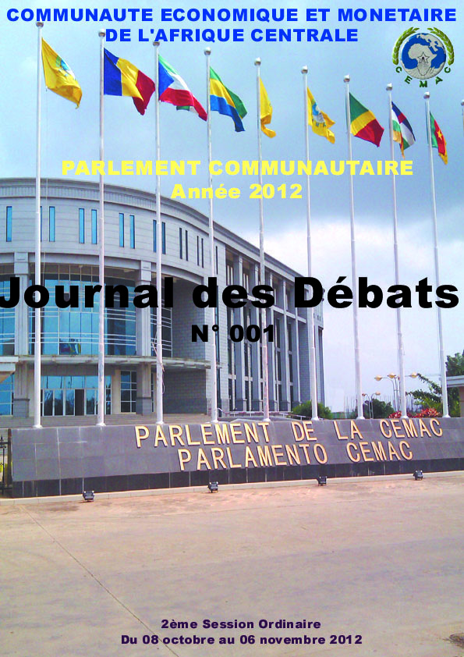

Configuration du Parlement Communautaire
au 06novembre 2012

N° | Noms et Prénoms | N° | Noms et Prénoms
1 | ADOUM HAMDANE MAHAMAT | 16 | MBOUMA Albert
2 | AKOGHET Gisèle | 17 | MBOUMI NZINZI Jean- Claude
3 | BATI Benoît | 18 | MOHABA MESU Gaudencio
4 | DINGAMADJI NGAKOUTOU Delphine | 19 | NALKE DOROKO André
5 | EDJANG ANGUE Miguel | 20 | NDJAPOU Yvonne
6 | ESONO ABAHA Angel | 21 | NGOLO Pierre
7 | ETONG Hilarion | 22 | NINGAHONG MALLO Rachel
8 | FADIL Aliyoum | 23 | NSOBEYA EFUMAN NCHAMA Santiago
9 | FOUTOU Guillaume | 24 | PAHIMI PADACKET ALBERT
10 | GOMINA PAMPALI Laurent | 25 | OPIMBAT Charlotte née MBOUNDZA MOKET
11 | HAMAN TCHIOUTO | 26 | ROMADOUMNGAR FELIX NIALBE
12 | LENGOMAS MATOMBI Gilbert | 27 | SOP Jean Georges
13 | MAHAMAT ALI KOSSO | 28 | TAMARITE BURGOS Ciriaco
14 | MAVOUNGOU BOUYOU Vincent | 29 | YOUBANGOYE MBILA Alexandre
15 | MBAH NDAM Joseph | 30 | ZAWA Ambroise

Le Bureau

N° | Nom et Prénoms
1 | MAVOUNGOU BOUYOU Vincent, Président
2 | NSOBEYA EFUMAN NCHAMA Santiago, Vice-Président
3 | PAHIMI PADACKET Albert, Vice-Président
4 | ETONG Hilarion, Vice-Président
5 | GOMINA PAMPALI Laurent, Vice-Président
6 | NGOLO Pierre, Vice-Président
7 | MOHABA MESU Gaudencio, Premier Secrétaire
8 | MBAH NDAM Joseph, Deuxième Secrétaire
9 | MBOUMI NZINZI Jean Claude, Premier Questeur
10 | MAHAMAT ALI KOSSO, Deuxième Questeur

Commission n°1
Commission des Affaires institutionnelles, de la Justice,
des Droits de l’Homme et des Politiques sectorielles communes

PRESIDENT :NALKE DOROGO André
VICE- PRESIDENT :HAMAN TCHIOUTO
PREMIER RAPPORTEUR : MBOUMA Albert
DEUXIEME RAPPORTEUR : DINGAMADJI NGAKOUTOU Delphine

N° | Noms et Prénoms
1 | BATI Benoît
2 | ESONO ABAHA Angel
3 | ETONG Hilarion
4 | GOMINA-PAMPALI Laurent
5 | MAHAMAT ALI KOSSO
6 | MAVOUNGOU BOUYOU Vincent
7 | MBAH NDAM Joseph
8 | MBOUMI NZINZI Jean Claude
9 | NDJAPOU Yvonne
10 | NGOLO Pierre
11 | NSOBEYA EFUMAN NCHAMA Santiago

Commission n°2

Commission des Politiques économiques, monétaires, financières,
commerciales et douanières

PRESIDENT : OPIMBAT Charlotte
VICE- PRESIDENT : EDJANG ANGUE Miguel

PREMIER RAPPORTEUR : YOUBANGOYE MBILA Alexandre
DEUXIEME RAPPORTEUR : ZAWA Ambroise

N° | Noms et Prénoms
1 | ADOUM HAMDANE MAHAMAT
2 | AKOGHET Gisèle
3 | FADIL Aliyoum
4 | FOUTOU Guillaume
5 | LENGOMAS MATOMBI Gilbert
6 | MOHABA MESU Gaudencio
7 | NINGAHONG MALLO Rachel
8 | KOM PAHIMI PADACKET Albert
9 | ROMADOUMNGAR Félix Nialbé
10 | SOP Jean Georges
11 | TAMARITE BURGOS Ciriaco

Sommaire
Pages
Séance plénière du 8 octobre 2012 1 - 3
Discours d’ouverture du Président
Séance plénière du 9 octobre 2012 4 - 14
- Examen et adoption du projet d'ordre du jour de la séance plénière 4
- Vérification des présences 4
- Présentation de l’ordre du jour de la session 5
- Présentation des nouveaux Députés 6
- Réaménagement des Organes du Parlement communautaire 7
- Projet de répartition des affaires par commission 12

Séance plénière du 3 novembre 2012 15 - 37
Présentation du Programme d’actions du Président de la Commission
de la CEMAC

- Allocution du Président de la Commission de la CEMAC 16
- Intervention des Députés 28
- Réplique du Président de la Commission de la CEMAC 32

Séance plénière du 5 novembre 2012 38 - 48
- Examen et adoption du projet d’ordre du jour de la séance plénière 38

- Examen et adoption du rapport de la Commission n°1 sur le projet 39
De révision du Règlement intérieur du Parlement Communautaire
Séance plénière du 6 novembre 2012 49 - 69
- Examen et adoption du projet d’ordre du jour de la séance plénière 49

- Réaménagement des organes du Parlement Communautaire 51

- Election du nouveau Président 53
- Réaménagement du Bureau 54
- Réaménagement des Bureaux des Commissions 57

- Examen et adoption du compte rendu des travaux de la session 60

- Discours de clôture de l’Honorable Vincent MAVOUNGOU BOUYOU,
Président du Parlement Communautaire 63

DIRECTION DE LA PUBLICATION

Vincent MAVOUNGOU BOUYOU
Président du Parlement Communautaire

AMINE ABBA SIDDICK
Secrétaire général

Joseph IBARA
Secrétaire général adjoint, chargé des Services législatifs

CONCEPTION ET REALISATION TECHNIQUE

Direction des Séances, de la Législation, des Archives et de la Documentation

Prosper ZE OBAME
Directeur

Pierre François Guy BEYEME EVINA
Administrateur

Christiane NTOLO NKOUNA
Sténotypiste

OUMMOUL KOULSOUMI
Sténotypiste

SEANCE PLENIERE DU 09 OCTOBRE 2012

SEANCE PLENIERE DU 03 NOVMEBRE 2012

SEANCE PLENIERE DU 05 NOVEMBRE 2012

SEANCE PLENIERE DU 06 NOVEMBRE 2012

SEANCE PLENIERE DU 08 OCTOBRE 2012
Mot de l’honorable Pierre NGOLO,
à l’occasion de l’ouverture de la 2ème session ordinaire

ANNEXES

